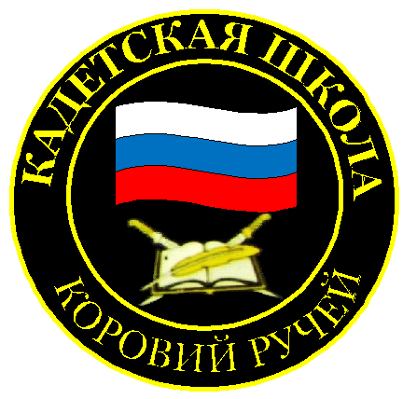
№ 14(218),февраль 2024
Вестник кадетских классов
Учредители: командно-руководящий состав и совет командиров
МБОУ «Кадетская СОШ им.Героя России В.Н.Носова»
Усть –Цилемского района Республики Коми

Кадеты выпускного класса накануне Дня Российского кадета и Дня защитника Отечества провели занятие для будущих кадет
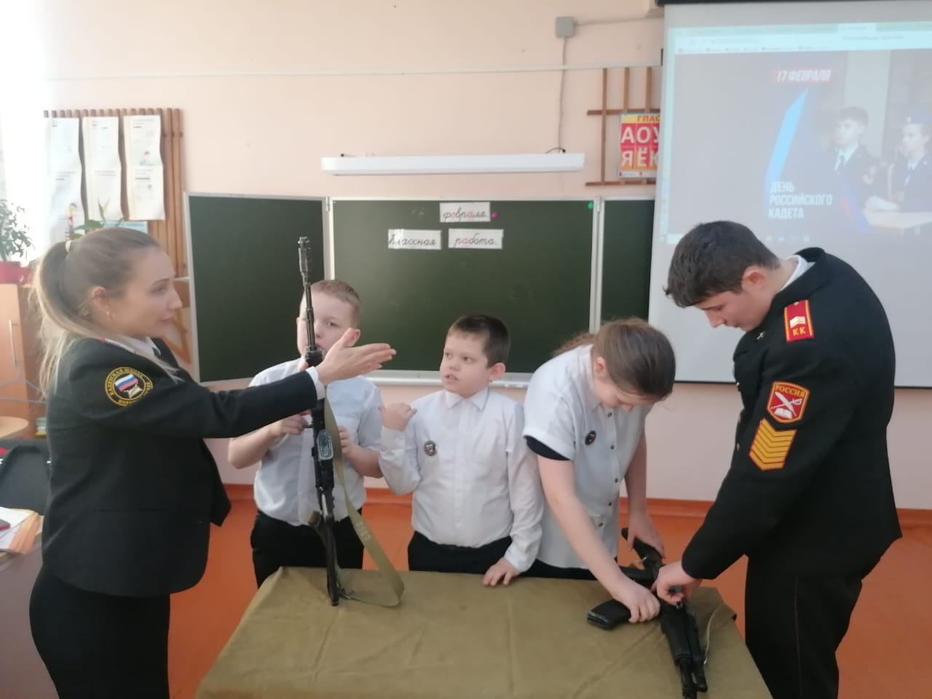
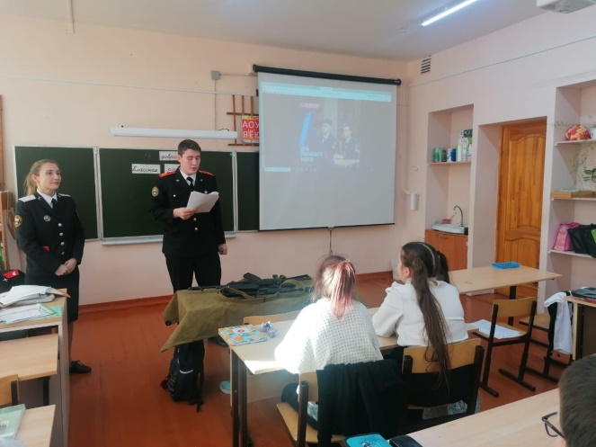
Еще великий русский полководец Александр Васильевич Суворов говорил, что лучший способ обучения солдата, это пример, который подает ему старший по званию. С этим утверждением непобедимого военачальника трудно не согласиться. Личный пример всегда был и будет основой обучения и воспитания. В феврале, в нашей школе проходит месячник военно-патриотического воспитания. В рамках месячника кадеты 11 взвода, наши будущие выпускники, провели занятие для учеников третьего класса. Этим ребятам еще только предстоит стать кадетами, и сейчас очень важно сформировать в них интерес ко всему, что связано с кадетским образованием. Командир 11 класса младший вахмистр Евгений Носов рассказал о предмете дополнительного образования под названием «Огневая подготовка», который с пятого класса изучают все кадеты. На занятии ребята показали современные образцы стрелкового оружия нашей доблестной армии. Третьеклассники с интересом слушали рассказ о технических возможностях и тактике применения различных модификаций автоматов Калашникова. После теории младшие школьники с удовольствием разбирали и собирали автоматы, устанавливали на оружие дополнительное оборудование и специальные средства. Узнали о том, что современный автомат - это целый боевой комплекс с множеством функций и возможностей. Учащиеся третьего класса не хотели отпускать старшеклассников, им было очень интересно. Остались вопросы и ребята договорились встретиться снова, рассказать и показать об имеющихся в школе образцах вооружения и специальных средствах. Занятие надолго запомнится учащимся, многие из них уже с нетерпением ждут дня, когда вступят в ряды кадетского движения и станут настоящими кадетами.
Автор: Офицер-воспитатель, МБОУ «Кадетская СОШ им. Героя России В.Н. Носова» Г.К. Гриффитс
В кадетской школе имени Героя России В.Н.Носова прошли памятные мероприятия, посвященные 35-летию вывода Советских войск с территории Афганистана
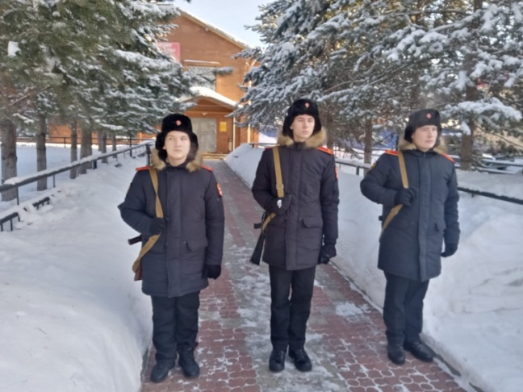
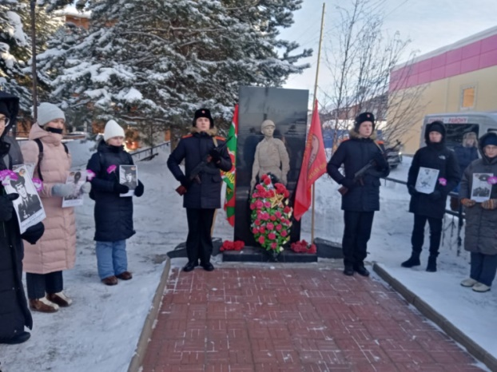
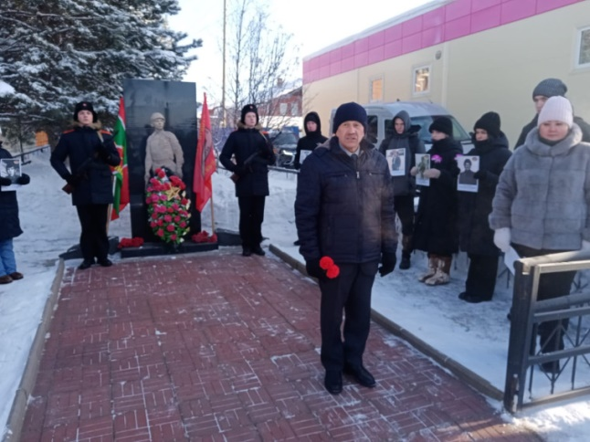
15 февраля по всей стране прошли памятные мероприятия, посвященные 35-летию вывода Советских войск из Афганистана. Время все дальше отодвигает от нас события Афганской войны, но память о героях ни в коем случае не должна померкнуть, сколько бы лет не минуло с тех пор. В кадетской школе имени героя России Владимира Николаевича Носова состоялись занятия с кадетскими классами в зале музея «Боевой Славы». В нашем музее есть специальная экспозиция, посвященная войне в Афганистане. На стеллажах представлены уникальные экспонаты: образцы вооружения экипировки и специальных средств, которые использовали в боевых операциях наши воины-интернационалисты. Особый интерес на нашей выставке всегда привлекает афганско-русский разговорник, который передал в музей ветеран войны в Афганистане, председатель районного Совета ветеранов Павел Ананьевич Дуркин. Также в школьной библиотеке была развернута экспозиция о событиях Афганской войны. После занятий в музее, старшие кадеты школы, несмотря на сильный мороз, приняли участие в памятном митинге у монумента воинам- интернационалистам в селе Усть-Цильма. Ребята несли вахту почетного караула. В конце митинга в память обо всех погибших участниках локальных войн караул произвел трехкратный автоматный залп. Во второй половине дня делегация нашей школы приняла участие в памятном вечере- презентации книги «Афганистан, без права на забвение», которая была издана специально к памятной дате. В книге собрана информация обо всех участниках Афганской войны, и, что особо важно для нас, о выпускниках нашей школы. На мероприятии прозвучали стихи и песни, посвященные тем кто тридцать пять с лишним лет назад защищал интересы Родины в этой далекой восточной стране. Месяц оборонно-массовой и военно-патриотической работы продолжается. В завершении месячника пройдут традиционные мероприятия, которые организует наша школа, это общешкольный строевой смотр и военно-историческая реконструкция, которая в этом году будет посвящена 80-летию снятия блокады Ленинграда.
Автор: Заместитель директора по воспитательной работе МБОУ «Кадетская СОШ им. Героя России В.Н.Носова» Тиранов А.Г.

Тираж: 50 экземпляров.
169488, Республика Коми,
Усть – Цилемский район, с. Коровий Ручей, ул. Школьная, 1
тел/факс (82141)99-5-3

Редактор: А.Г. Тиранов–зам. директора по ВР

Корректор: Торопова Е.В.
Верстка: Гриффитс Г.К.

